**프로젝트 진행 보고서 (3차)**

1. 프론트엔드 – html 페이지 디자인
2. 메인페이지(로그인 전)
3. 배너 삽입(자동으로 재생됨)
4. IT NEWS, BEST iTEALER, 최근 Q&A 섹션 삽입
5. 푸터 제작

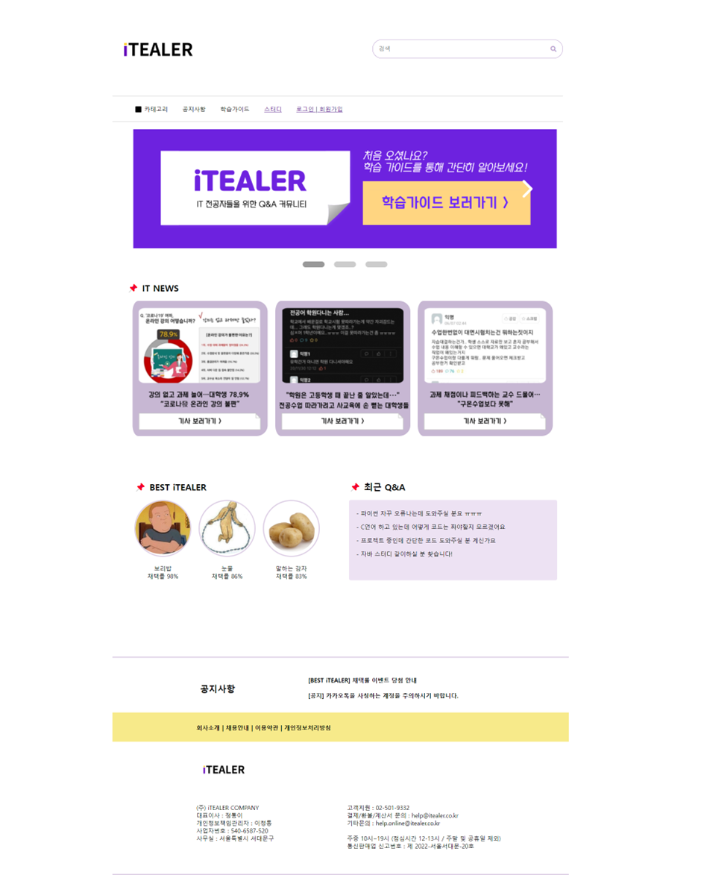

1. 메인페이지(로그인 후)
2. 로그인 후는 로그인/회원가입이 사라지고 마이페이지가 있음.

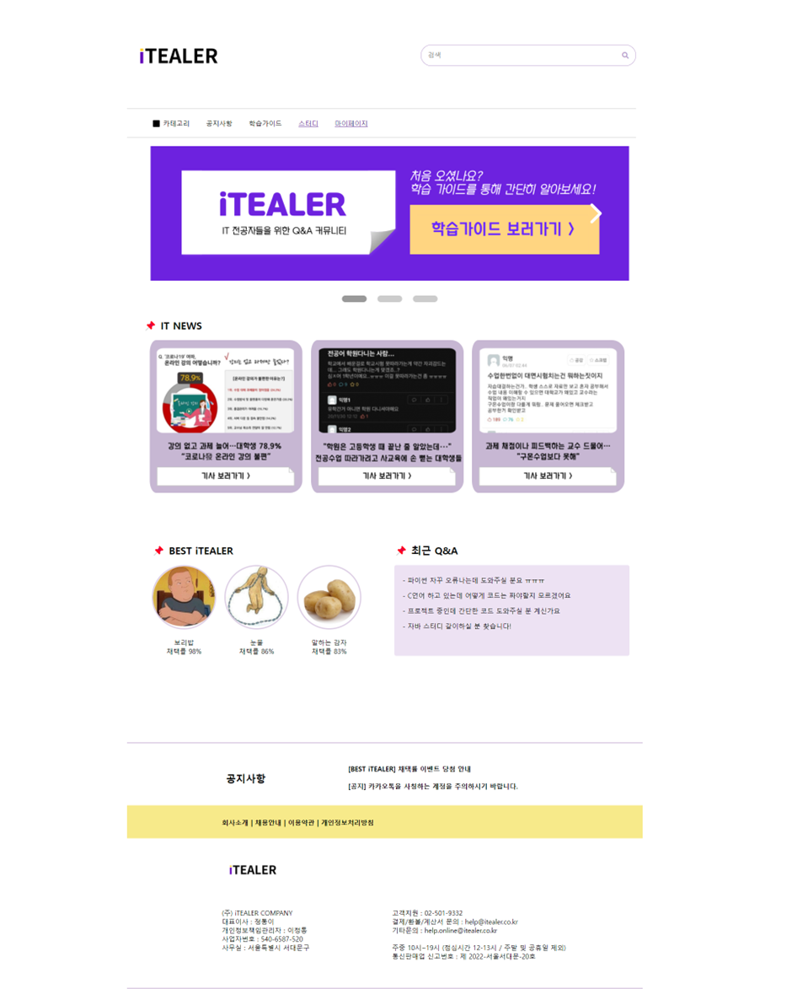

1. 로그인페이지
2. 아이디 및 비밀번호 입력란
3. 로그인 및 회원가입, 로그인 상태 유지 버튼

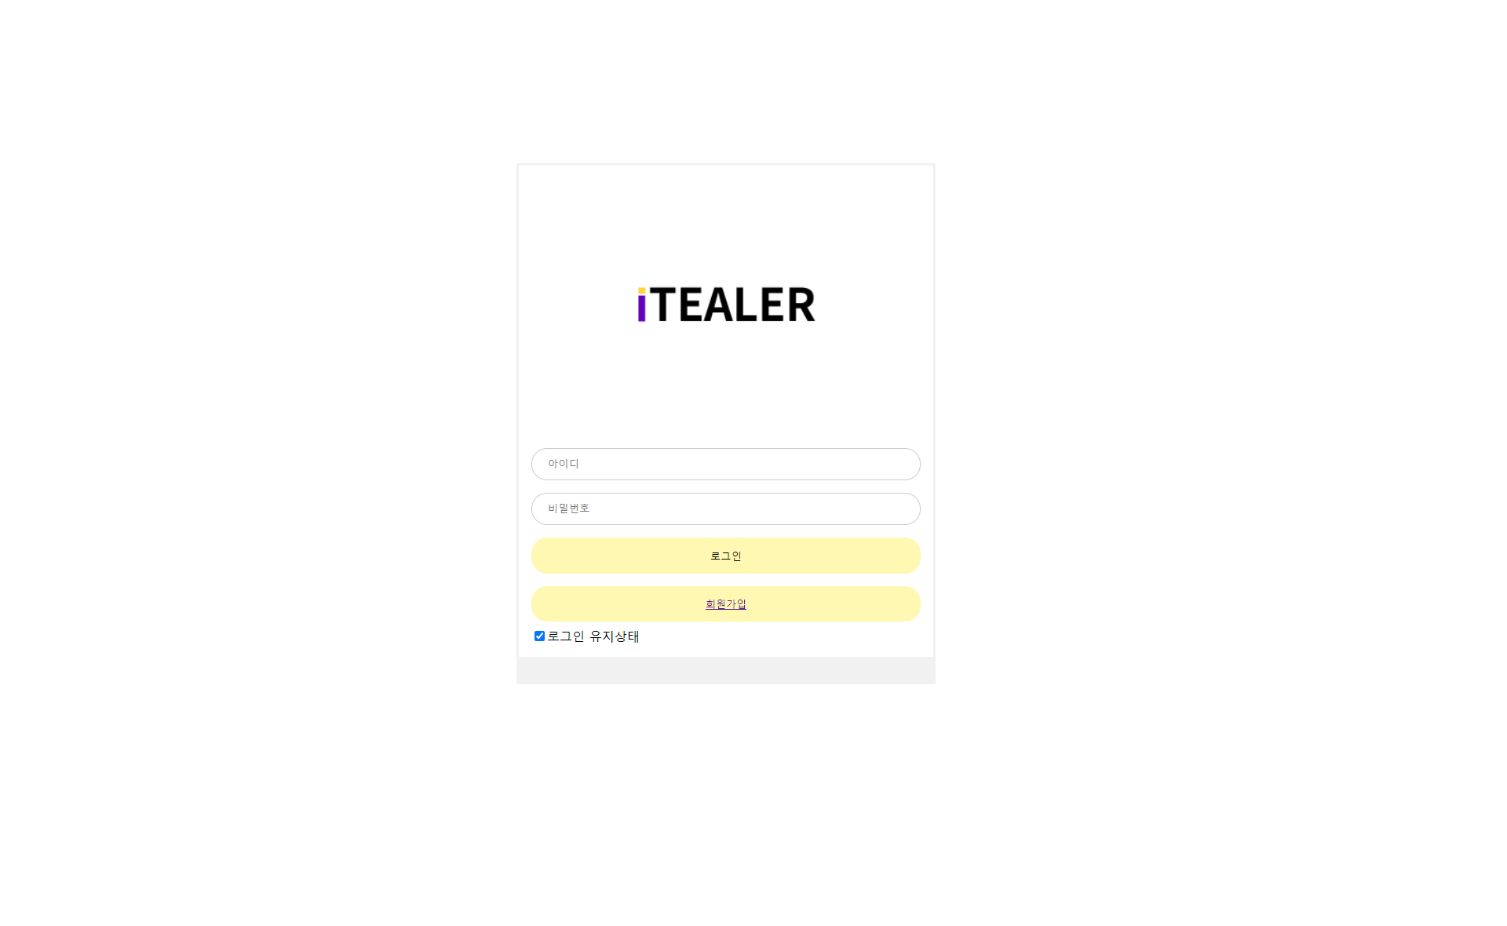

1. 회원가입 페이지
2. 로고 및 프로필 이미지 삽입
3. 회원정보 입력란

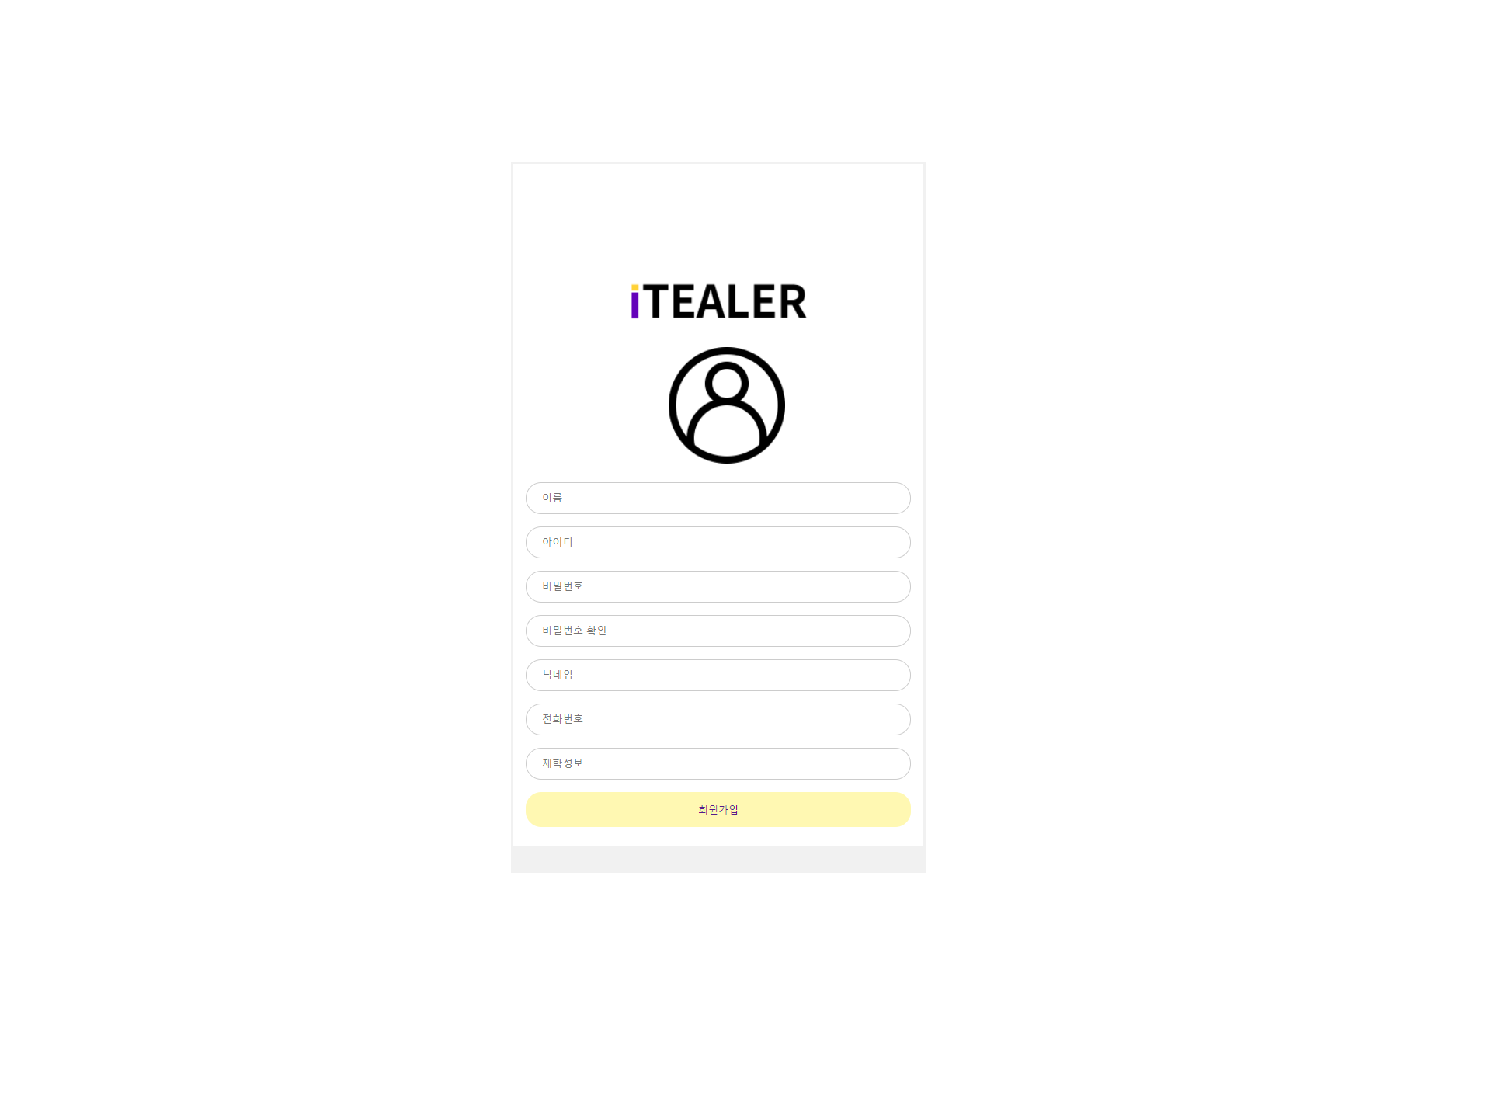

1. 회원정보(프로필) 페이지
2. 메인페이지와 동일한 헤더(로그인 후)
3. 프로필 사진
4. 회원정보 수정란
5. 푸터 제작

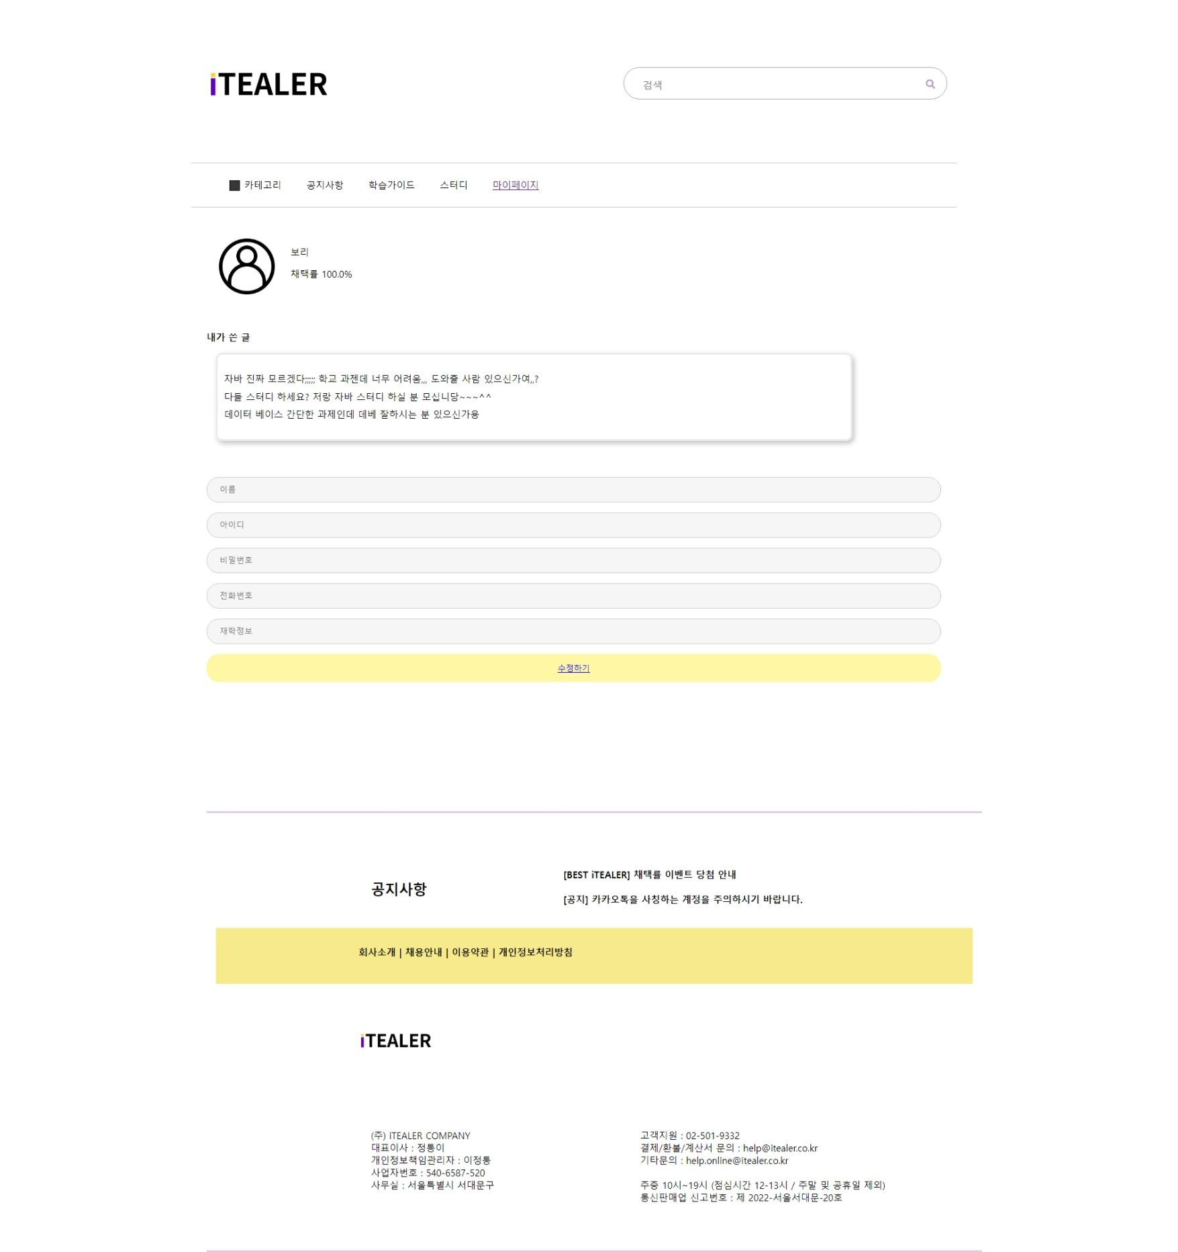

1. 게시글 작성 페이지
2. 작성할 게시글 카테고리 선택
3. 글 작성 폼
4. 푸터 제작

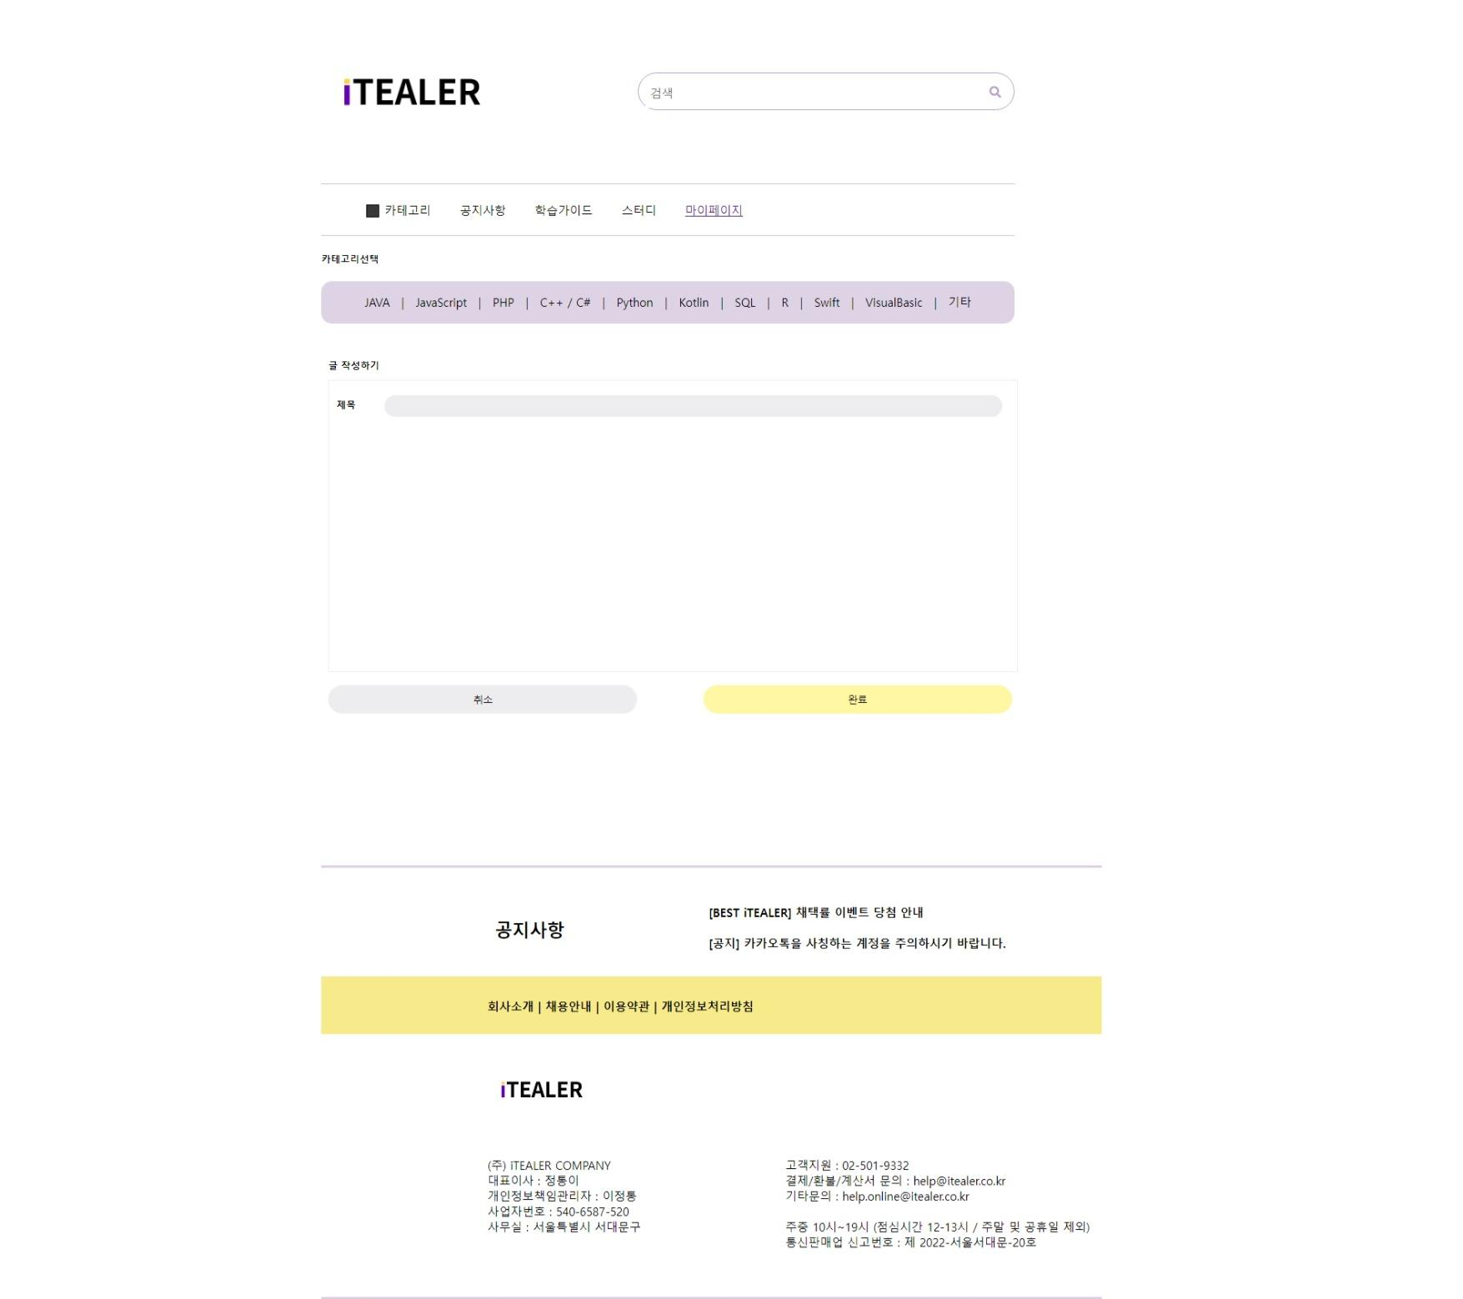

1. 게시글 페이지(작성자 시점)
2. 게시글 보기
3. 댓글 작성란
4. 푸터 제작

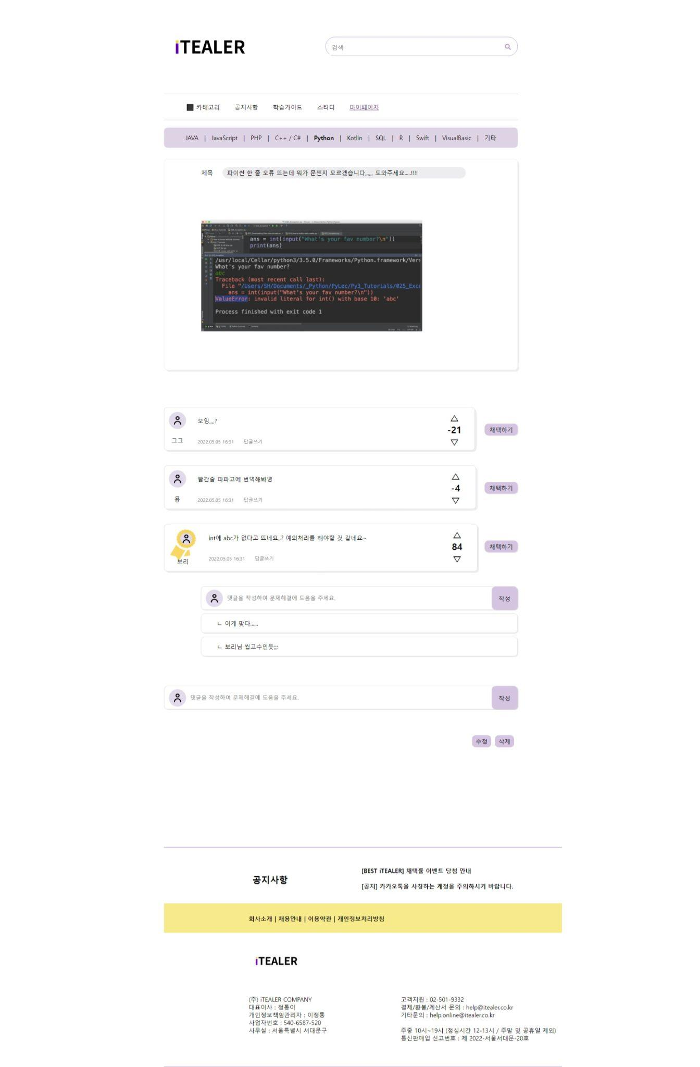

1. 게시글 페이지(작성자 외 시점)
2. 게시글 보기
3. 채택하기 버튼, 수정, 삭제 버튼 삭제
4. 푸터 제작

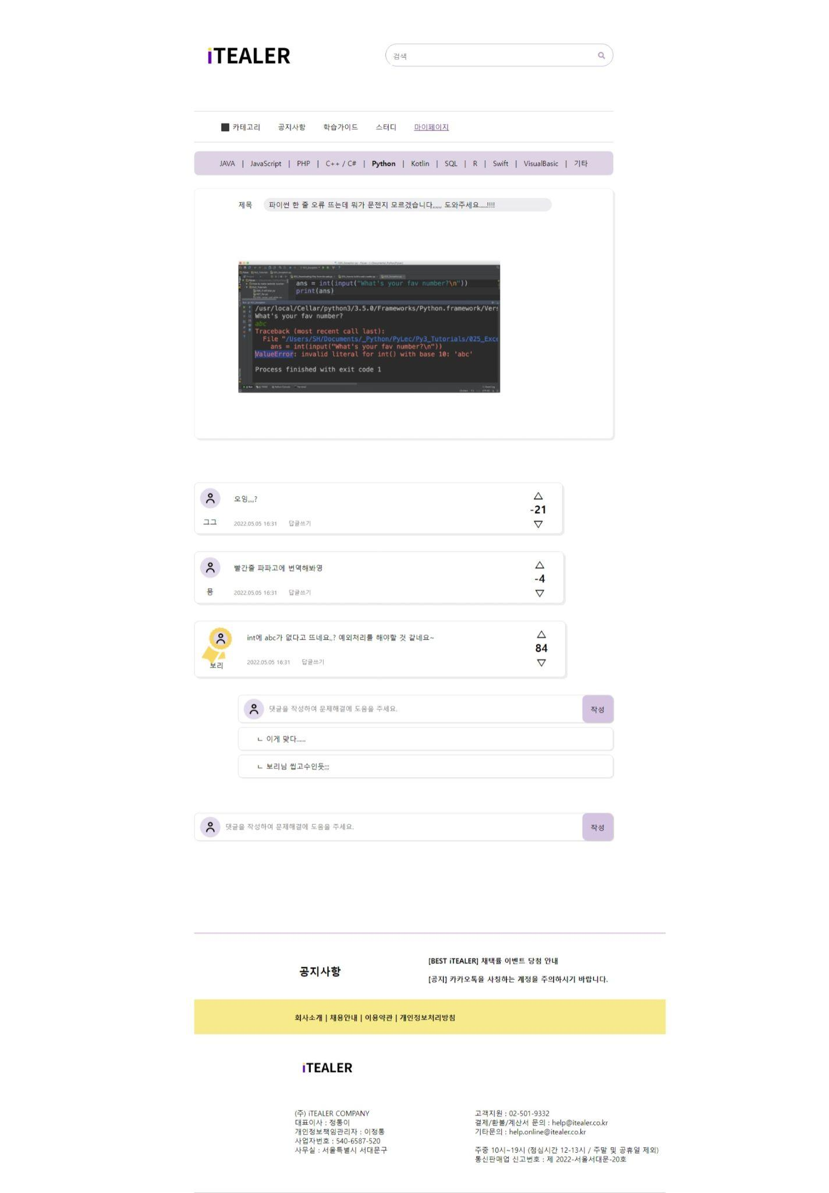

1. 데이터베이스 설계 - ERD

